Рейд «Светоотражатель»

14 ноября отряд ЮИД «Светофор» совместно с преподавателем-организатором ОБЖ провели рейдовое мероприятие «Светоотражатель» для того, чтобы проверить имеются ли на одежде обучающихся столь необходимые в осенне-зимний период светоотражающие элементы.
Напоминаем родителям и ребятам: в темное время суток водитель, управляющий автомобилем с ближним светом фар, сможет заметить пешехода на расстоянии не более 50 метров, чего в большинстве случаев недостаточно для предотвращения наезда. При наличии светоотражающих элементов видимость увеличивается до 200 метров.
Одним из самых эффективных способов снизить риск дорожно-транспортных происшествий является использование светоотражающих элементов на одежде или сумке ребенка. Светоотражатели могут иметь любую форму и окрашиваться в любые цвета, поэтому их легко можно превратить из сигнального приспособления в модную деталь одежды ребенка.
В ходе мероприятия выявлены обучающиеся, у которых отсутствуют светоотражающие элементы н одежде.
Уважаемые родители, приобретите для своего ребенка светоотражатели! Берегите ребенка!

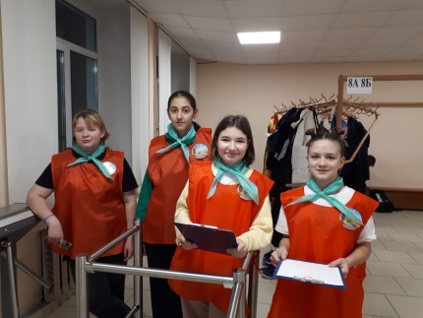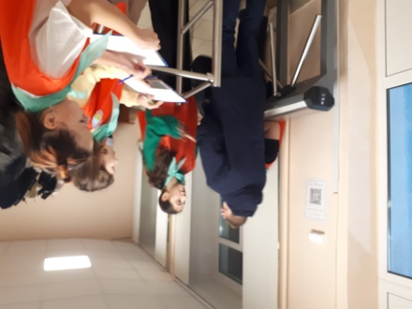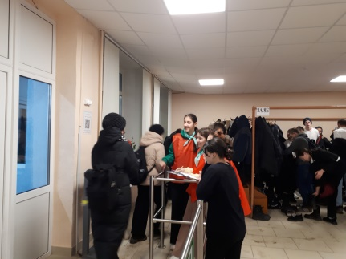

Преподаватель-организатор ОБЖ Журавлева С.П.

